有色金属团体标准
硫酸镍化学分析方法
镍含量的测定
Na₂EDTA电位滴定法

编制说明
（送审稿）

华友新材料（广西）有限公司
2026年3月
一、工作简况

1、任务来源
根据中国有色金属工业协会下达的中色协科字〔2025〕23号《关于下达2025年第二批协会团体标准制修订计划的通知》要求，浙江华友钴业股份有限公司负责对《硫酸镍中镍含量的测定 光度络合滴定法》有色金属行业团体标准进行起草，该项目编号为2025-015-T/CNIA，计划于2026年9月完成。
标准研制过程中【更名理由】，由【】更改为【】。
- 标准项目背景及必要性
制定EDTA电位滴定法测镍的标准，其核心目的和意义在于解决传统手工滴定过度依赖操作者经验、无法测深色样品、易产生人为误差的痛点。
经典化学分析（络合滴定）与现代仪器（光度/电位电极）的结合，属于分析方法的现代化升级，提高了检测的精密度和灵敏度。传统方法靠人眼辨别颜色变化，主观性强。该方法通过电极监测吸光度或电位突变来确定终点，将检测从"经验依赖"转向"数据驱动"。特别适用于电镀液、含镍合金等深色或有色样品。这些样品由于自身颜色干扰，传统指示剂法根本无法辨别终点，而电位滴定法则不受影响。

3、主要参加单位和工作成员及其所做的工作
3.1主要参加单位情况
负责起草单位华友新材料（广西）有限公司（以下简称“华友新材料广西”）是由浙江华友钴业股份有限公司（以下简称“华友钴业”）全资控股的子公司，成立于2020年。母公司华友钴业是中国最大的钴化学品生产商之一，钴化学品产量位居世界前列。
标准起草人员多次参与行业标准的起草、验证等工作，具有丰富的方法研究经验。此外，此次标准起草工作也汇集了众多国内相关行业的优秀企事业单位、科研机构共同参与，从人力、技术等角度保障了此项标准起草、验证工作的顺利推进。
3.2主要工作成员所负责的工作情况
本标准主要起草人及工作职责见表1。
表1 主要起草人及工作职责
序号 | 单位名称 | 人员 | 分工
1 | 华友新材料（广西）有限公司 | 谢柏华、何德凤 | 负责样品收集、标准文本起草、标准编制说明撰写，意见汇总处理， 参加标准讨论和审定会议
2 | 山东中金岭南铜业有限责任公司 | 赵霞 褚衍冬 | 负责第一验证工作，提供一验报告
3 | 中国检验认证集团广西有限公司 | 刘晓玲 | 负责第一验证工作，提供一验报告
4 | 防城海关综合技术服务中心 | 黎香荣，吴姗姗 | 负责第一验证工作，提供一验报告
5 | 金川集团股份有限公司 | 李颖 刘晓丽 任利华 | 负责第一验证工作，提供一验报告
6 | 防城港市东途矿产检测有限公司 | 罗艳、黄翰便 | 负责第二验证工作，提供二验报告
7 | 大冶有色设计研究院有限公司 | 刘晓燕 | 负责第二验证工作，提供二验报告
8 | 河南中原黄金冶炼厂有限责任公司 | 谢飞 | 负责第二验证工作，提供二验报告
9 | 云南铜业股份有限公司西南铜业分公司 | 李超 | 负责第二验证工作，提供二验报告
10 | 铜陵有色金属集团控股有限公司 | 杨帕米、吕茜茜 | 负责第二验证工作，提供二验报告
- 主要工作过程
4.1 准备阶段
起草单位在立项之前首先进行了相关准备工作，根据相关技术规范制定了技术路线，具体内容如下：
（1）查阅文献及标准，结合自身对于自动滴定仪器检测技术的理解和相关经验制定本标准试验方法和技术路线；
（2）收集硫酸镍样品，测定其主要元素含量，了解产品成分组成；
（3）制订方法验证方案，对相关试验测定条件进行确认，包括样品的制备方式、溶样条件、仪器条件等；
（4）按照确认好的试验条件进行相关参数的确认工作，完成内部方法验证报告。
4.2 标准立项
根据中国有色金属工业协会下达的中色协科字〔2025〕23号《关于下达2025年第二批协会团体标准制修订计划的通知》要求，浙江华友钴业股份有限公司负责对《硫酸镍化学分析方法 镍含量的测定 EDTA电位滴定法》有色金属行业团体标准进行起草，该项目编号为2025-015-T/CNIA，计划于2026年3月完成。
4.3 任务落实及起草阶段
2025年5月全国有色金属标准化技术委员会在山西省运城市组织召开了《硫酸镍化学分析方法 镍含量的测定 EDTA电位滴定法》团体标准的任务落实会。浙江华友钴业股份有限公司负责起草《硫酸镍化学分析方法 镍含量测定 EDTA电位滴定法》团体标准，金川集团股份有限公司、中国检验认证集团广西有限公司、防城海关综合技术服务中心、山东中金岭南铜业有限责任公司为一验单位，云南铜业股份有限公司西南铜业分公司、铜陵有色金属集团控股有限公司、防城港市东途矿产检测有限公司、大冶有色设计研究院有限公司、河南中原黄金冶炼厂有限责任公司为二验单位。进行了分工和部署，项目时间安排是：2025年7月底起草单位完成实验样品的准备，2025年9月底起草单位完成实验报告并将标准文本草案、实验报告提交给各验证单位开展验证实验，2025年11月底各验证单位提交验证报告给起草单位汇总并进行数据统计、处理，2026年1月召开本标准预审会，2026年3月召开本标准审定会。
4.4 征求意见阶段
2026年1月21日，全国有色金属标准化技术委员会组织在广东省珠海市召开，会议对《硫酸镍化学分析方法 镍含量的测定 EDTA电位滴定法》团体标准进行了预审。来自浙江华友钴业股份有限公司、广西华友新材料有限公司、金川集团股份有限公司、中国检验认证集团广西有限公司、山东中金岭南铜业有限责任公司、云南铜业股份有限公司西南铜业分公司、铜陵有色金属集团控股有限公司、防城港市东途矿产检测有限公司、大冶有色设研究院有限公司、河南中原黄金冶炼厂有限责任公司等10余家单位的20余位代表参加了会议。对预审稿的意见和建议如下：
（一）标准预审稿
（1）标准名称中EDTA更改为“Na₂EDTA”，文中的“EDTA”均作相应的修改；
（2）7 样品：“翠绿色，无目视可见夹杂物”改为“符合硫酸镍产品中规定的外观要求”；
（3）8.4.1 “用水溶解后”改成“加入少量水溶解晶体”；
（4）8.4.2“置于滴定台上，加入5 mL 氨水-氯化铵缓冲溶液（5.2），混匀。加入0.1 g紫脲酸铵指示剂，加入100 mL水。插入光度电极、搅拌桨，”改成“置于自动电位滴定仪滴定台上，加入50 mL水、5 mL氨水-氯化铵缓冲溶液、0.1 g紫脲酸铵指示剂，插入光度电极，在搅拌下，”。
（5）10.2再现性 4#、6#样品的均匀性不好，重新选择均匀性好的样品进行验证，再计算再现性。考虑硫酸镍晶体的吸潮、脱水情况，几个实验室应同步进行测试。
计划1月底前寄出样品，2月中旬收集实验验证数据，2月底前完成数据统计分析。
（6）重新计算精密度后，视情况舍去梯度过近的样品点。
（二）标准预审稿编制说明
（1）1.3重新计算氨水-氯化铵缓冲液的回收率数据（可以多取一位有效数字）。
（2）1.4紫脲酸铵指示剂的加入量实验，应按照实际情况，从滴定过程的颜色变化或者滴定曲线图谱上进行分析。
（3）1.5删除杂质的干扰数据，因为是硫酸镍产品，杂质都比较低，影响可以忽略不计的。可以用文字简要说明情况即可，同时附上硫酸镍中杂质实测数据，说明杂质低不影响镍结果。
（4）增加手动滴定法与电位滴定法比对结果。
（5）根据编制说明模板要求分别完善第六、七、八、九、十章内容。
（6）编制说明或意见处理表中解释标准不用光度法命名理由。
共发征求意见函X份，回函X份，回函有意见或建议的单位X份。根据征求意见稿的回函情况，针对反馈意见，编写《标准征求意见稿意见处理汇总表》。编制组进一步完善了草案，形成标准送审稿及编制说明。

二、标准编制原则
目前我国制造业大的发展方向在于“绿色、高效、数字化”，而镍钴锰三元前驱体产业想要顺势发展，前提便是做好基础工作，建立统一标准。本标准在编制过程中，严格遵循规范性，先进性、适用性和合规性的基本原则，本着严谨认真的态度推进本文件编制工作。
1、规范性
本文件在编制过程中按照 GB/T 1.1-2020《标准化工作导则 第 1 部分：标准化文件的结构和起草规则》、GB/T 20001.4-2015《标准编写规则 第 4 部分：试验方法标准》的中的相关要求进行文件编写；进行精密度数理统计分析时，则根据GB/T6379.1-2004 《测量方法与结果的准确度（正确度与精密度） 第1部分：总则与定义》、 GB/T 6379.2-2004《测量方法与结果的准确度（正确度与精密度）第 2 部分：确定标准 测量方法重复性与再现性的基本方法》、GB/T 6379.2-2004《测量方法与结果的准确度（正确度与精密度）第 4部分：确定标准测量方法的正确度的基本方法》中的相关条款和统计规则进行了实施。
2、先进性
本标准制订的初衷，在于开发出一种简便、快速测定镍元素的方法，因此选择了光度电极络合法这一业内较为先进的检测技术。由此制订的标准应反映当前科学技术发展水平、行业最佳实践。此外，在编制过程中需充分调研国内外相关领域的最新成果和发展动态，确保标准内容在技术上处于领先或引领地位。
3、适用性
本文件制订时参考了工业硫酸镍相关产品标准，主要包括HG/T 5919 -2021《电池用硫酸镍》。根据产品标准中对镍主含量的相关检测需求，确定了相关的编制原则。特别是针对高纯镍产品，为后续行业新型产品的研发、工艺质量控制和成品检测以及国际贸易提供了统一、规范的标准化分析方法。相信通过严格遵循该标准，可以确保分析结果的准确性和可靠性，从而保证硫酸镍产品的质量安全，为我国前驱体产业高质量发展和国际贸易数据互认提供技术支撑。
4、合规性
本文件属于镍的化学分析方法，领域内无强制性国家标准。本文件符合国家现行的法律法规、政策方针以及相关的国际条约、协定和规则。标准的要求未与强制性法律法规，特别是是涉及安全、健康、环保等方面的法律相抵触。在编制过程中，进行了充分的法律法规识别和符合性审查，确保标准内容在法律框架内运行，避免了标准实施可能带来的法律风险，确保标准与国家宏观政策方向一致。
三、标准主要内容的确定依据
本标准为首次制定标准。在标准的制定过程中对以下几个方面进行了确认。

1、标准范围确定
本文件描述了Na₂EDTA滴定法测定硫酸镍中镍含量的方法。
本文件适用于w_{Co}不大于0.1 %的工业级及以上硫酸镍中镍含量的测定。
镍含量是锂离子电池正极材料制造和性能控制的核心环节之一。具体来说，镍主要负责提供高能量密度。HG/T 5919 -2021《电池用硫酸镍》中规定镍主含量范围，同时结合如今“高镍化”的趋势，对于镍的检测范围上限进行了一定的拓展，保证最终确定的范围可以满足现有全部的产品，具体如下表2所示：
表2 元素及测定范围
产品 | 项目 | w/%
硫酸镍溶液 | Ni | 8.00~10.00
硫酸镍结晶 | Ni | 22.00~22.50

2、规范性引用文件
在标准的编制过程中，工作组成员查阅了相关的标准及文献资料，根据文本内容的编制需要，对下列文件进行了规范性引用：
GB/T 6682 分析实验室用水规格和试验方法
GB/T 8170 数值修约规则与极限数值的表示和判定
GB/T 17433 冶金产品化学分析基础术语
四、实验部分
1 测定条件的选择
1.1测定试验方法
在 pH≈10 的氨水-氯化铵缓冲溶液中，以紫脲酸铵为指示剂，在自动电位滴定仪上，在搅拌下，用Na₂EDTA标准滴定溶液进行滴定，滴定至溶液颜色由亮黄色变为亮紫色即为终点，以光度电极指示。
1.2 光度电极波长的选择
依次选择光度电极上的八个波长，按照实验的方法进行镍含量测试实验，测定结果见表1。

表1 波长选择试验

样品1
波长nm | 470 | 502 | 520 | 574
电位突跃范围 | 120~240 | 270~305 | 300~360 | 280~400
滴定曲线 | 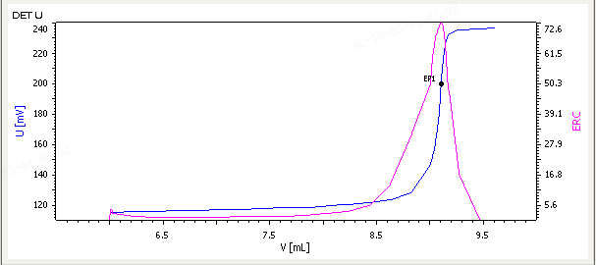 | 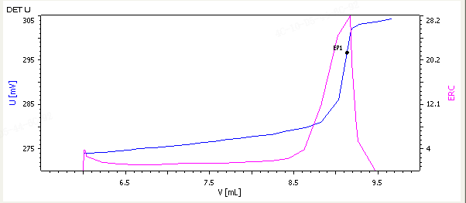 | 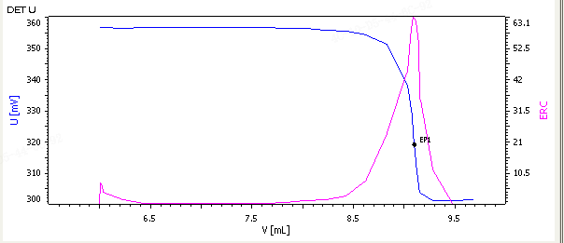 | 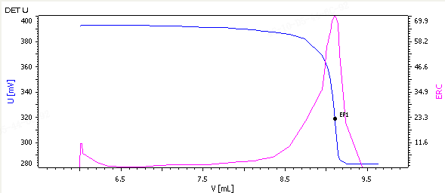
波长nm | 590 | 610 | 640 | 660
电位突跃范围 | 330~430 | 515~575 | 635~675 | 463~477
滴定曲线 | 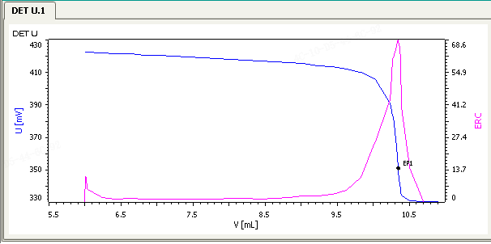 | 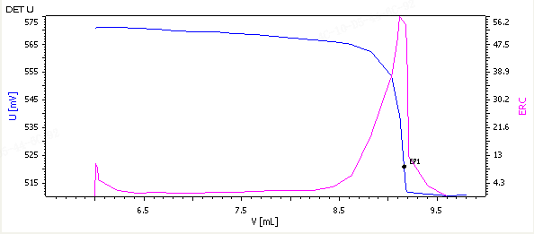 | 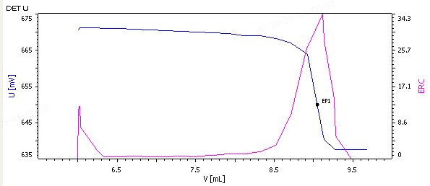 | 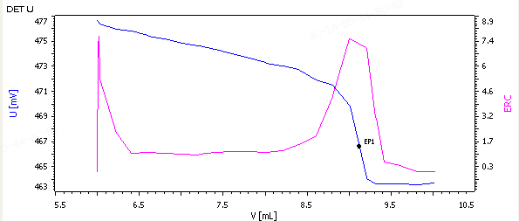
样品2
波长nm | 470 | 502 | 520 | 574
电位突跃范围 | 120~240 | 260~300 | 350~400 | 280~400
滴定曲线 | 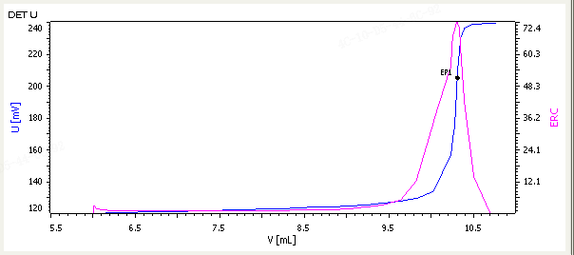 | 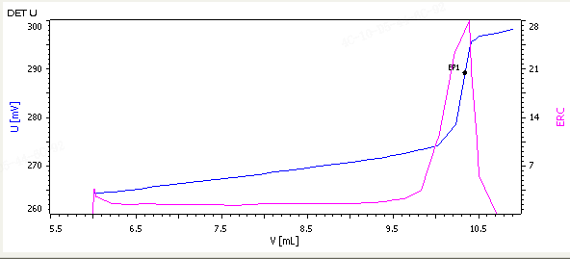 | 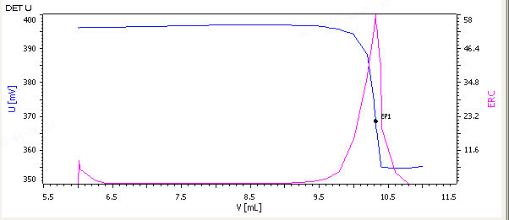 | 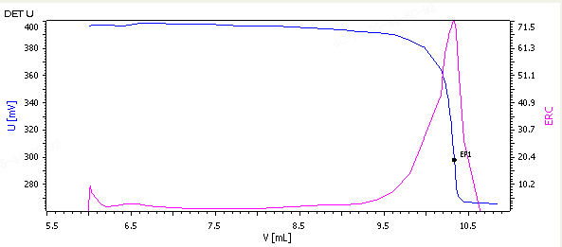
波长nm | 590 | 610 | 640 | 660
电位突跃范围 | 330~430 | 480~580 | 640~680 | 437~457
滴定曲线 |  | 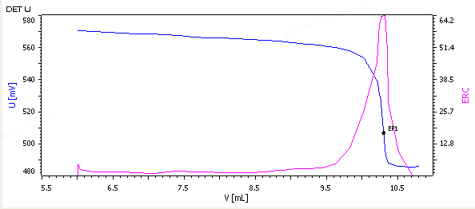 | 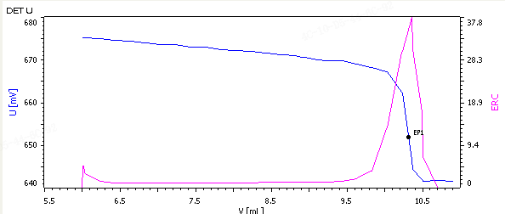 | 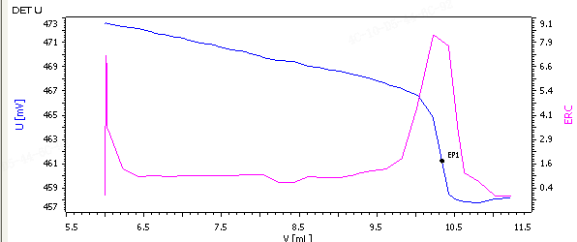
结论：波长470 nm和574 nm，电位值突跃一样最大，因此选择波长470 nm或574 nm做为测定波长。推荐波长是470 nm。
1.3 氨水-氯化铵缓冲溶液加入量的选择
按照实验方法，移取与样品相当的镍标，加入不同体积缓冲液，测定结果见表2。
表2 缓冲溶液加入量试验
加入缓冲液的量mL | 标准镍量mg | 测得镍量mg | 回收率%
1 | 10.00 | 9.99 | 99.90
2 | 10.00 | 10.01 | 100.10
3 | 10.00 | 10.01 | 100.10
4 | 10.00 | 10.00 | 100.00
5 | 10.00 | 10.00 | 100.00
6 | 10.00 | 10.01 | 100.10
结论：考虑样品酸度pH3~8影响，确保测试样品pH在8~9，加入2 mL~5 mL缓冲溶液，测试结果没有显著性差异。本实验选择加5 mL氨水-氯化铵缓冲溶液。
1.4 紫脲酸铵指示剂加入量的选择
按照实验方法，移取与样品相当的镍标，加入不同量的指示剂试验，测定结果见表3。
表3 指示剂加入量试验

加入指示剂量g | 加镍标量mg | 测得镍量mg | 回收率%
0.1 | 10.00 | 9.99 | 99.90
0.2 | 10.00 | 9.99 | 99.90
0.3 | 10.00 | 9.99 | 99.90
0.4 | 10.00 | 9.98 | 99.80
加入不同量指示剂的溶液颜色如图所示：
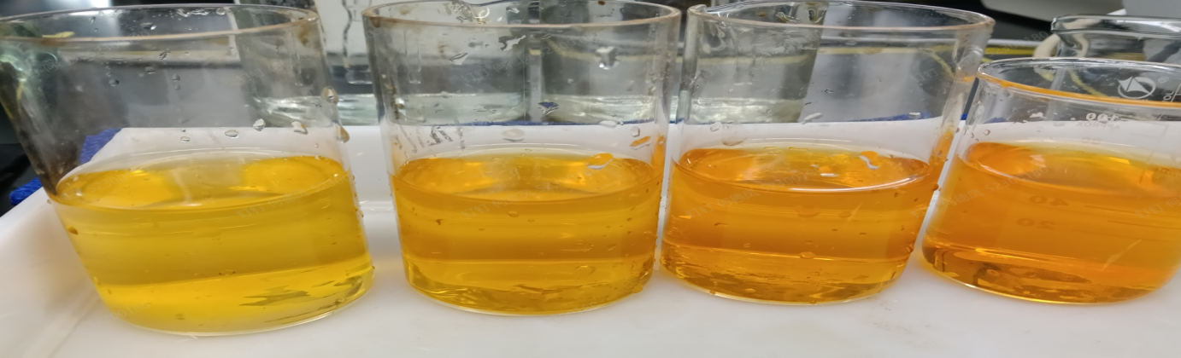
加入不同量的指示剂滴定曲线，如图所示。
加入0.1 g | 加入0.2 g | 加入0.3 g | 加入0.4 g
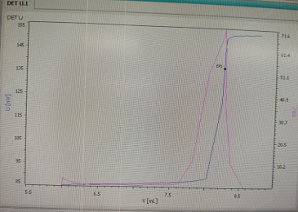 | 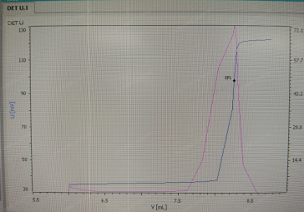 | 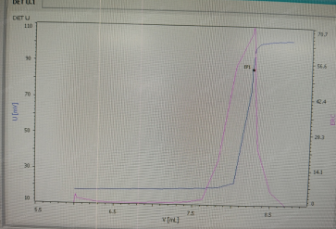 | 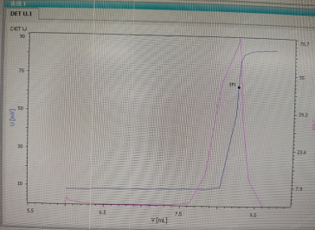
结论：测试结果无显著性差异，本实验选择加入0.1 g指示剂。
1.5 共存离子的干扰实验
综合干扰元素试验，按照HG/T 5919产品技术指标硫酸镍产品中杂质都比较低，不影响镍含量的测试，故，不进行干扰试验。产品中杂质的含量见表3。
表3 产品中杂质的含量
单位：mg/kg

批号 | Co | Cu | Fe | Mn | Zn | Ca | Mg | Cr | Cd | Pb
B1 | 0 | 0.08 | 0 | 0 | 0 | 1.35 | 0.5 | 0 | 0 | 0
B2 | 0 | 0.05 | 0 | 0 | 0 | 0.98 | 0.5 | 0 | 0 | 0
B3 | 0 | 0.09 | 0 | 0 | 0 | 1.12 | 0.5 | 0 | 0 | 0
B5 | 4.98 | 0.44 | 0 | 0 | 0 | 1.63 | 8.3 | 0 | 0 | 0
B7 | 4.21 | 0.44 | 0 | 0 | 0 | 2.13 | 8.1 | 0 | 0 | 0
1.6 电位滴定法与重量法比对试验
按照HG/T 5919-2021电池硫酸镍7.3中络合滴定和重量法测试，比对结果见表4。
表4 重量法与电位滴定法结果比对
方法 | w/%
方法 | B1 | B2 | B3 | B5 | B7
重量法 | 7.98 | 9.17 | 10.17 | 22.20 | 22.21
电位滴定法 | 7.98 | 9.23 | 10.22 | 22.17 | 22.29
结论：重量法与电位滴定法的测试结果没有显著性差异，说明电位滴定法的结果是可信的。
1.7 手动滴定与电位滴定比对试验
按照《HG/T 5919-2021电池硫酸镍》7.3中络合滴定（手动滴定和电位滴定）和重量法测试，结果比对结果见表5。
表5 手动滴定、电位滴定结果比对
单位：%
测试次数 方法 | B1 |  | B2 |  | B3 |  | B5
测试次数 方法 | 电位滴定 | 手动滴定 | 电位滴定 | 手动滴定 | 电位滴定 | 手动滴定 | 电位滴定 | 手动滴定
1 | 7.94 | 7.86 | 9.19 | 9.17 | 10.19 | 9.99 | 22.13 | 22.00
2 | 7.96 | 7.90 | 9.19 | 9.16 | 10.16 | 10.03 | 22.16 | 22.00
3 | 7.98 | 7.93 | 9.19 | 9.16 | 10.18 | 10.07 | 22.13 | 22.06
4 | 7.96 | 7.90 | 9.18 | 9.13 | 10.17 | 10.08 | 22.20 | 22.04
5 | 7.96 | 7.90 | 9.19 | 9.15 | 10.17 | 10.06 | 22.17 | 22.10
6 | 7.95 | 7.95 | 9.19 | 9.17 | 10.21 | 10.15 | 22.17 | 22.00
7 | 7.98 | 7.95 | 9.21 | 9.19 | 10.16 | 10.08 | 22.21 | 22.10
8 | 7.95 | 7.94 | 9.20 | 9.16 | 10.17 | 10.08 | 22.20 | 22.09
9 | 7.96 | 7.98 | 9.19 | 9.20 | 10.15 | 10.12 | 22.14 | 22.06
10 | 7.94 | 7.92 | 9.18 | 9.22 | 10.16 | 10.10 | 22.19 | 22.07
11 | 7.97 | 7.92 | 9.18 | 9.18 | 10.17 | 10.13 | 22.21 | 22.06
标准偏差 | 0.0140 | 0.0343 | 0.0088 | 0.0260 | 0.0175 | 0.0445 | 0.0298 | 0.0405
结论：电位滴定法的标准偏差0.0088 %～0.0298 %明显分别比手动滴定法的标准偏差0.0140 %～0.0445 %的小，说明电位滴定法精密度更好，更具优越性，故制定本方法。
2 精密度
2.1 测试数据汇总
在精密度试验中，10个实验室根据任务分工，对5个不同水平的硫酸镍样品进行实验室验证，结果及统计处理见表6~表12。
表6 各实验室的原始数据
实验室 | 测量次数 | 水平
实验室 | 测量次数 | B1 | B2 | B3 | B5 | B7
A1 | 1 | 7.98 | 9.23 | 10.22 | 22.17 | 22.29
广西华友新材料有限公司（11次） | 2 | 7.99 | 9.22 | 10.22 | 22.13 | 22.26
广西华友新材料有限公司（11次） | 3 | 8.00 | 9.21 | 10.20 | 22.16 | 22.34
广西华友新材料有限公司（11次） | 4 | 8.00 | 9.20 | 10.23 | 22.19 | 22.34
广西华友新材料有限公司（11次） | 5 | 7.98 | 9.22 | 10.21 | 22.13 | 22.31
广西华友新材料有限公司（11次） | 6 | 7.99 | 9.21 | 10.21 | 22.17 | 22.29
广西华友新材料有限公司（11次） | 7 | 7.99 | 9.21 | 10.21 | 22.13 | 22.35
广西华友新材料有限公司（11次） | 8 | 7.99 | 9.22 | 10.22 | 22.15 | 22.32
广西华友新材料有限公司（11次） | 9 | 7.98 | 9.21 | 10.21 | 22.18 | 22.33
广西华友新材料有限公司（11次） | 10 | 7.98 | 9.21 | 10.20 | 22.16 | 22.31
广西华友新材料有限公司（11次） | 11 | 7.97 | 9.22 | 10.20 | 22.15 | 22.34
广西华友新材料有限公司（11次） | 平均值 | 7.99 | 9.21 | 10.21 | 22.16 | 22.31
广西华友新材料有限公司（11次） | 标准偏差 | 0.01 | 0.01 | 0.01 | 0.02 | 0.03
A2 | 1 | 8.03 | 9.27 | 10.20 | 22.10 | 22.36
金川集团股份有限公司(11次)（一验单位） | 2 | 7.94 | 9.24 | 10.15 | 22.16 | 22.32
金川集团股份有限公司(11次)（一验单位） | 3 | 7.88 | 9.27 | 10.15 | 22.10 | 22.35
金川集团股份有限公司(11次)（一验单位） | 4 | 7.98 | 9.24 | 10.16 | 22.07 | 22.29
金川集团股份有限公司(11次)（一验单位） | 5 | 7.94 | 9.24 | 10.16 | 22.10 | 22.31
金川集团股份有限公司(11次)（一验单位） | 6 | 8.00 | 9.26 | 10.26 | 22.11 | 22.29
金川集团股份有限公司(11次)（一验单位） | 7 | 7.94 | 9.25 | 10.23 | 22.13 | 22.29
金川集团股份有限公司(11次)（一验单位） | 8 | 8.01 | 9.22 | 10.19 | 22.09 | 22.33
金川集团股份有限公司(11次)（一验单位） | 9 | 7.98 | 9.20 | 10.29 | 22.05 | 22.35
金川集团股份有限公司(11次)（一验单位） | 10 | 7.98 | 9.21 | 10.29 | 22.16 | 22.33
金川集团股份有限公司(11次)（一验单位） | 11 | 8.03 | 9.23 | 10.22 | 22.14 | 22.33
金川集团股份有限公司(11次)（一验单位） | 平均值 | 7.97 | 9.24 | 10.21 | 22.11 | 22.32
金川集团股份有限公司(11次)（一验单位） | 标准偏差 | 0.05 | 0.02 | 0.05 | 0.03 | 0.03
A3 | 1 | 8.02 | 9.28 | 10.26 | 22.30 | 22.23
山东中金岭南铜业有限责任公司(11次)（一验单位） | 2 | 8.01 | 9.27 | 10.25 | 22.29 | 22.22
山东中金岭南铜业有限责任公司(11次)（一验单位） | 3 | 8.01 | 9.25 | 10.24 | 22.29 | 22.18
山东中金岭南铜业有限责任公司(11次)（一验单位） | 4 | 7.94 | 9.23 | 10.16 | 22.31 | 22.23
山东中金岭南铜业有限责任公司(11次)（一验单位） | 5 | 7.94 | 9.24 | 10.18 | 22.24 | 22.16
山东中金岭南铜业有限责任公司(11次)（一验单位） | 6 | 7.96 | 9.20 | 10.21 | 22.22 | 22.20
山东中金岭南铜业有限责任公司(11次)（一验单位） | 7 | 7.95 | 9.17 | 10.19 | 22.27 | 22.18
山东中金岭南铜业有限责任公司(11次)（一验单位） | 8 | 7.95 | 9.23 | 10.20 | 22.30 | 22.17
山东中金岭南铜业有限责任公司(11次)（一验单位） | 9 | 7.97 | 9.20 | 10.22 | 22.25 | 22.21
山东中金岭南铜业有限责任公司(11次)（一验单位） | 10 | 8.00 | 9.21 | 10.20 | 22.22 | 22.22
山东中金岭南铜业有限责任公司(11次)（一验单位） | 11 | 7.99 | 9.22 | 10.18 | 22.25 | 22.23
山东中金岭南铜业有限责任公司(11次)（一验单位） | 平均值 | 7.98 | 9.23 | 10.21 | 22.27 | 22.20
山东中金岭南铜业有限责任公司(11次)（一验单位） | 标准偏差 | 0.03 | 0.03 | 0.03 | 0.03 | 0.03
A4 | 1 | 8.03 | 9.24 | 10.22 | 22.42 | 22.33
中国检验认证集团广西有限公司(11次)（一验单位） | 2 | 7.97 | 9.31 | 10.24 | 22.35 | 22.32
中国检验认证集团广西有限公司(11次)（一验单位） | 3 | 8.01 | 9.33 | 10.20 | 22.31 | 22.35
中国检验认证集团广西有限公司(11次)（一验单位） | 4 | 7.98 | 9.30 | 10.25 | 22.46 | 22.32
中国检验认证集团广西有限公司(11次)（一验单位） | 5 | 8.02 | 9.22 | 10.22 | 22.55 | 22.35
中国检验认证集团广西有限公司(11次)（一验单位） | 6 | 8.05 | 9.29 | 10.17 | 22.35 | 22.38
中国检验认证集团广西有限公司(11次)（一验单位） | 7 | 7.96 | 9.32 | 10.19 | 22.20 | 22.28
中国检验认证集团广西有限公司(11次)（一验单位） | 8 | 8.03 | 9.30 | 10.16 | 22.23 | 22.28
中国检验认证集团广西有限公司(11次)（一验单位） | 9 | 8.01 | 9.23 | 10.26 | 22.38 | 22.35
中国检验认证集团广西有限公司(11次)（一验单位） | 10 | 8.04 | 9.27 | 10.22 | 22.37 | 22.24
中国检验认证集团广西有限公司(11次)（一验单位） | 11 | 8.05 | 9.27 | 10.15 | 22.35 | 22.32
中国检验认证集团广西有限公司(11次)（一验单位） | 平均值 | 8.01 | 9.28 | 10.21 | 22.36 | 22.32
中国检验认证集团广西有限公司(11次)（一验单位） | 标准偏差 | 0.03 | 0.04 | 0.04 | 0.10 | 0.04
A5 | 1 | 8.17 | 9.36 | 10.39 | 22.67 | 22.26
防城海关综合技术服务中心 (11次)（一验单位） | 2 | 8.17 | 9.31 | 10.42 | 22.75 | 22.35
防城海关综合技术服务中心 (11次)（一验单位） | 3 | 8.18 | 9.30 | 10.24 | 22.77 | 22.34
防城海关综合技术服务中心 (11次)（一验单位） | 4 | 8.18 | 9.30 | 10.24 | 22.57 | 22.31
防城海关综合技术服务中心 (11次)（一验单位） | 5 | 8.18 | 9.30 | 10.24 | 22.72 | 22.26
防城海关综合技术服务中心 (11次)（一验单位） | 6 | 8.16 | 9.28 | 10.32 | 22.64 | 22.26
防城海关综合技术服务中心 (11次)（一验单位） | 7 | 8.13 | 9.35 | 10.39 | 22.87 | 22.27
防城海关综合技术服务中心 (11次)（一验单位） | 8 | 8.05 | 9.33 | 10.45 | 22.62 | 22.31
防城海关综合技术服务中心 (11次)（一验单位） | 9 | 8.13 | 9.27 | 10.40 | 22.75 | 22.38
防城海关综合技术服务中心 (11次)（一验单位） | 10 | 8.11 | 9.35 | 10.43 | 22.77 | 22.31
防城海关综合技术服务中心 (11次)（一验单位） | 11 | 8.15 | 9.36 | 10.44 | 22.75 | 22.36
防城海关综合技术服务中心 (11次)（一验单位） | 平均值 | 8.15 | 9.32 | 10.36 | 22.72 | 22.31
防城海关综合技术服务中心 (11次)（一验单位） | 标准偏差 | 0.04 | 0.03 | 0.08 | 0.08 | 0.04
A6 | 1 | 7.96 | 9.24 | 10.23 | 22.18 | 22.34
河南中原黄金冶炼厂有限责任公司(11次)（二验单位） | 2 | 7.98 | 9.23 | 10.22 | 22.16 | 22.37
河南中原黄金冶炼厂有限责任公司(11次)（二验单位） | 3 | 8.01 | 9.20 | 10.21 | 22.15 | 22.35
河南中原黄金冶炼厂有限责任公司(11次)（二验单位） | 4 | 7.99 | 9.19 | 10.24 | 22.18 | 22.36
河南中原黄金冶炼厂有限责任公司(11次)（二验单位） | 5 | 7.96 | 9.23 | 10.22 | 22.15 | 22.37
河南中原黄金冶炼厂有限责任公司(11次)（二验单位） | 6 | 7.97 | 9.20 | 10.21 | 22.14 | 22.35
河南中原黄金冶炼厂有限责任公司(11次)（二验单位） | 7 | 7.98 | 9.23 | 10.23 | 22.15 | 22.36
河南中原黄金冶炼厂有限责任公司(11次)（二验单位） | 8 | 7.99 | 9.23 | 10.22 | 22.16 | 22.36
河南中原黄金冶炼厂有限责任公司(11次)（二验单位） | 9 | 7.97 | 9.24 | 10.21 | 22.15 | 22.34
河南中原黄金冶炼厂有限责任公司(11次)（二验单位） | 10 | 7.96 | 9.20 | 10.23 | 22.18 | 22.36
河南中原黄金冶炼厂有限责任公司(11次)（二验单位） | 11 | 7.99 | 9.23 | 10.21 | 22.17 | 22.34
河南中原黄金冶炼厂有限责任公司(11次)（二验单位） | 平均值 | 7.98 | 9.22 | 10.22 | 22.16 | 22.36
河南中原黄金冶炼厂有限责任公司(11次)（二验单位） | 标准偏差 | 0.02 | 0.02 | 0.01 | 0.01 | 0.01
A7 | 1 | 7.96 | 9.21 | 10.19 | 22.18 | 22.32
云南铜业股份有限公司西南铜业分公司(11次)（二验单位） | 2 | 7.96 | 9.21 | 10.20 | 22.16 | 22.27
云南铜业股份有限公司西南铜业分公司(11次)（二验单位） | 3 | 7.95 | 9.21 | 10.20 | 22.18 | 22.32
云南铜业股份有限公司西南铜业分公司(11次)（二验单位） | 4 | 7.96 | 9.21 | 10.20 | 22.18 | 22.20
云南铜业股份有限公司西南铜业分公司(11次)（二验单位） | 5 | 7.98 | 9.22 | 10.18 | 22.16 | 22.24
云南铜业股份有限公司西南铜业分公司(11次)（二验单位） | 6 | 7.98 | 9.20 | 10.18 | 22.22 | 22.23
云南铜业股份有限公司西南铜业分公司(11次)（二验单位） | 7 | 7.97 | 9.22 | 10.20 | 22.20 | 22.23
云南铜业股份有限公司西南铜业分公司(11次)（二验单位） | 8 | 7.98 | 9.19 | 10.20 | 22.16 | 22.25
云南铜业股份有限公司西南铜业分公司(11次)（二验单位） | 9 | 7.98 | 9.21 | 10.18 | 22.18 | 22.29
云南铜业股份有限公司西南铜业分公司(11次)（二验单位） | 10 | 7.99 | 9.21 | 10.18 | 22.18 | 22.31
云南铜业股份有限公司西南铜业分公司(11次)（二验单位） | 11 | 7.99 | 9.19 | 10.20 | 22.17 | 22.28
云南铜业股份有限公司西南铜业分公司(11次)（二验单位） | 平均值 | 7.98 | 9.21 | 10.19 | 22.18 | 22.27
云南铜业股份有限公司西南铜业分公司(11次)（二验单位） | 标准偏差 | 0.01 | 0.00 | 0.01 | 0.02 | 0.04
A8 | 1 | 7.98 | 9.22 | 10.18 | 22.20 | 22.32
防城港东途矿产检测有限公司(11次)（二验单位） | 2 | 7.98 | 9.21 | 10.19 | 22.20 | 22.33
防城港东途矿产检测有限公司(11次)（二验单位） | 3 | 7.99 | 9.20 | 10.22 | 22.23 | 22.29
防城港东途矿产检测有限公司(11次)（二验单位） | 4 | 7.98 | 9.21 | 10.15 | 22.24 | 22.34
防城港东途矿产检测有限公司(11次)（二验单位） | 5 | 7.98 | 9.21 | 10.15 | 22.18 | 22.31
防城港东途矿产检测有限公司(11次)（二验单位） | 6 | 7.96 | 9.19 | 10.17 | 22.10 | 22.31
防城港东途矿产检测有限公司(11次)（二验单位） | 7 | 7.97 | 9.19 | 10.18 | 22.11 | 22.29
防城港东途矿产检测有限公司(11次)（二验单位） | 8 | 8.01 | 9.21 | 10.23 | 22.21 | 22.29
防城港东途矿产检测有限公司(11次)（二验单位） | 9 | 8.00 | 9.21 | 10.23 | 22.22 | 22.31
防城港东途矿产检测有限公司(11次)（二验单位） | 10 | 8.00 | 9.22 | 10.22 | 22.22 | 22.35
防城港东途矿产检测有限公司(11次)（二验单位） | 11 | 7.99 | 9.24 | 10.22 | 22.23 | 22.32
防城港东途矿产检测有限公司(11次)（二验单位） | 平均值 | 7.99 | 9.21 | 10.19 | 22.19 | 22.32
防城港东途矿产检测有限公司(11次)（二验单位） | 标准偏差 | 0.01 | 0.01 | 0.03 | 0.05 | 0.02
A9 | 1 | 7.98 | 9.23 | 10.22 | 22.17 | 22.22
大冶有色设计研究院有限公司(11次)（二验单位） | 2 | 7.99 | 9.25 | 10.25 | 22.18 | 22.24
大冶有色设计研究院有限公司(11次)（二验单位） | 3 | 7.89 | 9.20 | 10.31 | 22.23 | 22.21
大冶有色设计研究院有限公司(11次)（二验单位） | 4 | 7.90 | 9.19 | 10.26 | 22.22 | 22.22
大冶有色设计研究院有限公司(11次)（二验单位） | 5 | 8.01 | 9.18 | 10.21 | 22.16 | 22.22
大冶有色设计研究院有限公司(11次)（二验单位） | 6 | 8.05 | 9.20 | 10.25 | 22.15 | 22.24
大冶有色设计研究院有限公司(11次)（二验单位） | 7 | 7.95 | 9.21 | 10.25 | 22.17 | 22.21
大冶有色设计研究院有限公司(11次)（二验单位） | 8 | 7.96 | 9.22 | 10.26 | 22.18 | 22.23
大冶有色设计研究院有限公司(11次)（二验单位） | 9 | 7.99 | 9.23 | 10.27 | 22.16 | 22.23
大冶有色设计研究院有限公司(11次)（二验单位） | 10 | 7.98 | 9.24 | 10.31 | 22.19 | 22.23
大冶有色设计研究院有限公司(11次)（二验单位） | 11 | 8.01 | 9.20 | 10.22 | 22.20 | 22.23
大冶有色设计研究院有限公司(11次)（二验单位） | 平均值 | 7.97 | 9.21 | 10.26 | 22.18 | 22.23
大冶有色设计研究院有限公司(11次)（二验单位） | 标准偏差 | 0.05 | 0.02 | 0.03 | 0.03 | 0.01
A10 | 1 | 7.97 | 9.18 | 10.28 | 22.20 | 22.26
铜陵有色金属集团控股有限公司(11次)（二验单位） | 2 | 7.98 | 9.16 | 10.22 | 22.25 | 22.26
铜陵有色金属集团控股有限公司(11次)（二验单位） | 3 | 8.08 | 9.14 | 10.25 | 22.30 | 22.26
铜陵有色金属集团控股有限公司(11次)（二验单位） | 4 | 7.99 | 9.20 | 10.30 | 22.18 | 22.44
铜陵有色金属集团控股有限公司(11次)（二验单位） | 5 | 7.98 | 9.15 | 10.28 | 22.28 | 22.41
铜陵有色金属集团控股有限公司(11次)（二验单位） | 6 | 8.05 | 9.17 | 10.26 | 22.31 | 22.34
铜陵有色金属集团控股有限公司(11次)（二验单位） | 7 | 8.04 | 9.18 | 10.21 | 22.17 | 22.38
铜陵有色金属集团控股有限公司(11次)（二验单位） | 8 | 7.97 | 9.19 | 10.23 | 22.20 | 22.37
铜陵有色金属集团控股有限公司(11次)（二验单位） | 9 | 7.99 | 9.16 | 10.25 | 22.25 | 22.45
铜陵有色金属集团控股有限公司(11次)（二验单位） | 10 | 7.99 | 9.14 | 10.27 | 22.27 | 22.31
铜陵有色金属集团控股有限公司(11次)（二验单位） | 11 | 8.03 | 9.13 | 10.26 | 22.28 | 22.30
铜陵有色金属集团控股有限公司(11次)（二验单位） | 平均值 | 8.01 | 9.16 | 10.26 | 22.24 | 22.35
铜陵有色金属集团控股有限公司(11次)（二验单位） | 标准偏差 | 0.04 | 0.02 | 0.03 | 0.05 | 0.07

表7 各实验室的单元平均值统计
实验室pi 水平q_{j} | 1# | 2# | 3# | 5# | 7#
1.广西华友新材料有限公司 | 7.99 | 9.22 | 10.21 | 22.16 | 22.31
2.金川集团股份有限公司 | 7.97 | 9.24 | 10.21 | 22.11 | 22.32
3.山东中金岭南铜业有限责任公司 | 7.98 | 9.23 | 10.21 | 22.27 | 22.20
4.中国检验认证集团广西有限公司 | 8.01 | 9.28 | 10.21 | 22.36 | 22.32
5.防城海关综合技术服务中心 | 8.15 | 9.32 | 10.36 | 22.72 | 22.31
6.河南中原黄金冶炼厂有限责任公司 | 7.98 | 9.22 | 10.22 | 22.16 | 22.36
7.云南铜业股份有限公司西南铜业分公司 | 7.98 | 9.21 | 10.19 | 22.18 | 22.27
8.防城港东途矿产检测有限公司 | 7.99 | 9.21 | 10.20 | 22.19 | 22.32
9.大冶有色设计研究院有限公司 | 7.97 | 9.21 | 10.26 | 22.18 | 22.23
10.铜陵有色金属集团控股有限公司 | 8.01 | 9.16 | 10.26 | 22.24 | 22.35
表8 各实验室的单元离散度统计
实验室A_{i} 水平B_{j} | B1 | B2 | B3 | B5 | B7
1.广西华友新材料有限公司 | 0.0092 | 0.0082 | 0.0098 | 0.0206 | 0.0277
2.金川集团股份有限公司 | 0.0454 | 0.0230 | 0.0534 | 0.0349 | 0.0253
3.山东中金岭南铜业有限责任公司 | 0.0304 | 0.0323 | 0.0316 | 0.0329 | 0.0261
4.中国检验认证集团广西有限公司 | 0.0314 | 0.0371 | 0.0366 | 0.0977 | 0.0400
5.防城海关综合技术服务中心 | 0.0398 | 0.0324 | 0.0844 | 0.0845 | 0.0436
6.河南中原黄金冶炼厂有限责任公司 | 0.0160 | 0.0184 | 0.0104 | 0.0145 | 0.0113
7.云南铜业股份有限公司西南铜业分公司 | 0.0125 | 0.0041 | 0.0100 | 0.0181 | 0.0405
8.防城港东途矿产检测有限公司 | 0.0144 | 0.0141 | 0.0308 | 0.0474 | 0.0202
9.大冶有色设计研究院有限公司 | 0.0472 | 0.0220 | 0.0330 | 0.0253 | 0.0104
10.铜陵有色金属集团控股有限公司 | 0.0372 | 0.0225 | 0.0273 | 0.0493 | 0.0715

2.2 柯克伦检验
根据GB/T 6379.2-2004《测量方法与结果的准确度（正确度与精密度）第2部分：确定标准测量方法的重复性与再现性的基本方法》，对上述数据进行柯克伦检验，对各水平下组间数据的一致性进行判定。对硫酸镍中的镍含量进行柯克伦异常统计，结果如下表所示：
对n=5，p=10，科克伦检验5%临界值为0.303，1%临界值为0.357（科克伦检验没有n=11时的临界值可查询，先按n=6时的临界值进行离群值的排除。），检验结果见表9。
表9 柯克伦检验统计
实验室 水平 | B1 | B2 | B3 | B5 | B7
Smax | A9，0.0472 | A4，0.0371 | A5，0.0844 | A4，0.0977 | A10，0.0715
∑s² | 0.0099 | 0.0056 | 0.0154 | 0.0253 | 0.013
统计量C | 0.2253 | 0.2458 | 0.4625 | 0.3778 | 0.3934
歧离值（Y/N） | N | N | Y | Y | Y
离群值（Y/N） | N | N | Y | Y | Y
第一次柯克伦检验的结果：A5实验室B3样品是离群值，A4实验室B5样品是离群值，A10实验室B7样品是离群值。
剔除A5实验室B3样品数据、A10实验室B7样品数据、A4实验室B5样品数据后，继续进行第二次柯克伦检验。对n=6，p=9，科克伦检验5%临界值为0.329，1%临界值为0.387，检验结果见表10。
表10 柯克伦检验统计
实验室 水平 | B3 | B5 | B7
smax | A2，0.0534 | A5，0.0845 | A5，0.0436
∑s² | 0.0083 | 0.0157 | 0.0079
统计量C | 0.3443 | 0.4543 | 0.2413
歧离值（Y/N） | Y | Y | N
离群值（Y/N） | N | Y | N
第二次柯克伦检验的结果：A2实验室B3样品是歧离值，A5实验室B5样品是离群值。
保留岐离值，剔除A5实验室B5样品数据后，继续进行第三次柯克伦检验。
对n=6，p=8，科克伦检验5%临界值为0.329，1%临界值为0.387，检验结果见表11。
表11 柯克伦检验统计
实验室 水平 | B5
smax | A5，0.0493
∑s² | 0.0086
统计量C | 0.2828
歧离值（Y/N） | N
离群值（Y/N） | N
第三次柯克伦检验结果，既没有岐离值也没有离群值。
2.3 格拉布斯检验
样品B3、B5分别是p=8，样品B7分别是p=9，其余是p=10；根据格拉布斯检验值临界值表：
对p=8，格拉布斯检验5%临界值为2.126，1%临界值为2.274；
对p=9，格拉布斯检验5%临界值为2.215，1%临界值为2.387；
对p=10，格拉布斯检验5%临界值为2.290，1%临界值为2.482。检验结果见表12：
表12 格拉布斯检验统计
实验室 水平 | B1 | B2 | B3 | B5 | B7
均值平均值 | 8.00 | 9.23 | 10.22 | 22.19 | 22.29
均值标准差 | 0.053 | 0.043 | 0.025 | 0.050 | 0.05
最大均值 | A5,8.15 | A5,9.32 | A9/A10,10.26 | A3,22.27 | A6,22.35
最小均值 | A9,7.97 | A10,9.16 | A7/A8,10.19 | A2,22.11 | A3,22.20
Gmax | 2.746 | 2.098 | 1.496 | 1.610 | 1.236
Gmin | 0.533 | 1.558 | 1.115 | 1.541 | 1.904
歧离值（Y/N） | Y | N | N | N | N
离群值（Y/N） | Y | N | N | N | N
第一次格拉布斯检验的结果，A5实验室的B1样品Gmax是离群值，剔除后再进行检验。
对p=9，格拉布斯检验5%临界值为2.215，1%临界值为2.387；检验结果见表12：
表12 格拉布斯检验统计
实验室 水平 | B1
均值平均值 | 7.99
均值标准差 | 0.015
最大均值 | A5,8.01
最小均值 | A9,7.97
Gmax | 1.911
Gmin | 0.82
歧离值（Y/N） | N
离群值（Y/N） | N
第二次格拉布斯检验结果，既没有岐离值也没有离群值。
2.4 重复性和再现性的计算
对实验数据进行重复性和再现性计算，结果见表13所示：
表13 重复性和再现性计算结果
样品编号 | B1 | B2 | B3 | B5 | B7
均值 | 7.99 | 9.23 | 10.22 | 22.19 | 22.30
sr ² | 0.0011 | 0.0006 | 0.0007 | 0.0010 | 0.0007
sL² | 0.0001 | 0.0018 | 0.0005 | 0.0024 | 0.0024
sR² | 0.0012 | 0.0023 | 0.0012 | 0.0034 | 0.0031
重复性限r | 0.09 | 0.10 | 0.12 | 0.09 | 0.08
再现性限R | 0.10 | 0.13 | 0.15 | 0.16 | 0.16
B5、B7样品的结果基本一样，有相互交叉，不存在梯度。故，选择B1、B2、B3、B5作为精密度样品。
四、标准中涉及专利的情况
本标准不涉及专利和知识产权问题。
五、标准预期达到的社会效益
（一）目的和意义
制定EDTA电位滴定法测镍的标准，其核心目的和意义在于解决传统手工滴定过度依赖操作者经验、无法测深色样品、易产生人为误差的痛点。将传统的手工滴定升级为自动化、数字化，从而在环保和经济双重压力下，为涉镍行业提供更高效、精准的质控手段。标准内容能够满足当前和未来相当长时间内行业技术和产业发展的需要。通过10几家单位的验证能够保证建立的分析方法具有可操作性并易于推广应用。
（二）标准预期的作用和效益
该标准正式发布后，，其预期产生的作用和效益主要体现在以下几个方面：
- 统一检测规范：目前各实验室可能方法不一，建立标准旨在统一试剂、步骤和判定规则，确保不同机构间数据的可比性和复现性。
- 实现客观判断：传统方法靠人眼辨别颜色变化，主观性强。该方法通过电极监测吸光度突变来确定终点，将检测从"经验依赖"转向"数据驱动"。
- 环境与健康保护：镍属于有毒重金属。新方法通过自动识别终点，避免了手工滴定因颜色判断（如翡翠绿）不准导致的滴定剂浪费，有助于实现废液的精准减排。
- 经济效益显著：它能消除人为误差，使结果更稳定，有助于企业精确控制镍的中间品含量，避免返工。通过自动化批量分析，还能显著提高检测效率、降低人力成本，适用于电镀液、合金成分等场景的快速质控。
- 推动产业升级：该方法通过电极捕捉浊度或颜色变化，解决了传统方法测深色或浑浊样品时滴定终点难以辨别的痛点。建立标准有助于统一行业数据，促进电镀、电池等下游产业的标准化生产。
- 科学与技术价值：作为仪器分析与经典滴定法的结合，它拓展了络合滴定的应用边界，为其他金属元素的自动化检测提供了技术范本。
六、采用国际标准和国外先进标准的情况
本标准为我国首次制定。经查，本标准与国内外现行标准及制定中的标准无重复交叉情况。本标准未采用（包括等同采用、修改采用及非等效采用）国际标准或国外先进标准。
七、与现行法律、法规、强制性国家标准及相关标准的关系
本标准属于化学分析方法标准，领域内没有强制性国家标准。本标准与现行法律、法规和相关标准相协调、无冲突。
- 重大分歧意见的处理和依据
无重大分歧意见。
九、标准作为强制性或推荐性国家（或行业）标准的建议
建议本标准为推荐性团体标准。
十、贯彻标准的要求和措施建议
本标准涉及硫酸镍中镍含量的测定，采用的检测设备为全自动电位滴定仪。该设备目前在各高校院所、企事业单位均具有较高的市场占有率。建议镍的生产和使用单位及各检测机构积极组织本标准的学习与宣贯，并向企业、公司和科研院校（所）推荐本标准。标准使用过程中出现疑问，标准的起草单位有义务进行必要的解释，可通过网络会议、讲座等形式进行标准内容的讲解。建议标准发布6个月后实施。同时，标准要与时俱进，标准颁布实施后要定期进行复审，必要时启动修订程序。
十一、废止现行有关标准的建议
本标准为首次制定，不涉及相关标准的废止。
十二、其它应予说明的事项
本标准为硫酸镍中镍含量分析方法标准，标准技术先进，具有充分的可操作性、适应性，完全能够满足国内外用户、市场的需求。

